Kyselost a zásaditost látek
- Kyselost roztoku způsobují vodíkové kationty H⁺ - jinak se také nazývají (oxoniové kationty H₃O⁺). Zásaditost roztoku způsobují hydroxidové anionty OH⁻.
- Míru kyselosti nebo zásaditosti roztoku vyjadřuje pH - stupnice (0 – 14)

- Podle hodnoty pH dělíme roztoky
- Kyselé – mají pH < 7 (čím je hodnota pH kyselého roztoku nižší, tím je roztok kyselejší
- Neutrální – mají pH = 7
- Zásadité – mají pH > 7 (čím je hodnota pH zásaditého roztoku vyšší, tím je roztok zásaditější

Indikátory
- Používají se ke zjištění kyselosti nebo zásaditosti roztoků
- Jsou to organické látky, které mění barvu v závislosti na prostředí (kyselé, neutrální, zásadité)
- Mohou být přírodní (LAKMUS) nebo jsou uměle vyrobené (FENOLFTALEIN)

Využití v praxi
- V zemědělství – k určování kyselosti půd
- Ve vodárenství – při čištění odpadních vod
- V potravinářství – zjišťování kyselosti potravin
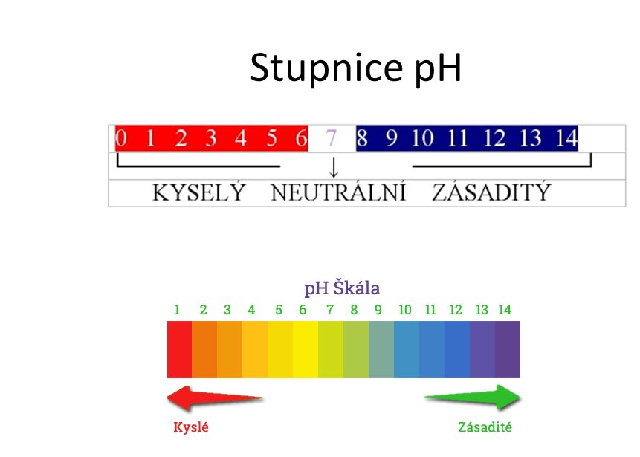
Neutralizace
- Je to reakce kyseliny s hydroxidem, jejímiž produkty jsou voda a sůl příslušné kyseliny
- Voda vzniká reakcí vodíkových kationtů H⁺ s hydroxidovými anionty OH⁻. Zbylé části kyseliny (anionty) a hydroxidu (kationty) společně reagují za vzniku soli.

Reakce hydroxidu sodného s kyselinou chlorovodíkovou
NaOH + HCl NaCl + H₂O

Reakce hydroxidu draselného s kyselinou chlorovodíkovou
KOH + HCl KCl + H₂O
Poznámka: všimněte si, že při neutralizaci se hydroxidový aniont OH⁻ naváže na vodíkový kationt H⁺ a vznikne voda H₂O.

- Využití neutralizace v běžném životě
- Při překyselení žaludku – použijeme roztok jedlé sody, kyseliny citrónové
- Při včelím bodnutí, popálení kopřivou (způsobené kyselinou) – použijeme zásaditý roztok mýdla, jedlou sodu
- Při vosím bodnutí – (je zásadité) - použijeme ocet, kyselinu citrónovou

